Обобщение собственного инновационного педагогического опыта
учителя русского языка и литературы МБОУ гимназии г.Зернограда Дрёмовой Марины Ивановны

Педагогическая проблема, над которой я работаю в течение последних трёх лет – «Формирование читательской грамотности обучающихся средних и старших классов посредством использования инновационных образовательных технологий на уроках предметной области «Филология».

Сегодня ученик должен уметь самостоятельно приобретать знания, применять их на практике для решения разнообразных проблем, работать с различной информацией, анализировать, обобщать, самостоятельно критически мыслить, искать рациональные пути в решении проблем. Задача учителя – вовлечь обучающихся в активную творческую деятельность, где участники процесса обучения взаимодействуют друг с другом, строят диалоги и самостоятельно получают знания. В формировании вышеуказанных умений помогает технология интеллект-карт.
Методическая разработка «Применение интеллект-карт на уроках русского языка в 5 классе» адресована в первую очередь учителям русского языка и литературы, но может быть использована и другими учителями- предметниками.
Данная разработка содержит рекомендации по созданию интеллект-карт на уроках русского языка, а также описание практического опыта применения технологии при организации разных видов учебной деятельности на основных этапах урока. В приложении представлены правила составления и образцы интеллект-карт по теме «Глагол» (5 класс).
Данный материал поможет учителям повысить мотивацию и качество знаний обучающихся, активизировать их учебную деятельность.

Введение

Важнейшей задачей современной системы образования является формирование универсальных учебных действий, обеспечивающих школьникам умение учиться, способность к саморазвитию и самосовершенствованию. Овладение универсальными учебными действиями дает учащимся возможность самостоятельного успешного усвоения новых знаний, умений и компетентностей на основе формирования умения учиться.
В связи с этим возникает необходимость интенсификации учебного процесса путем применения инновационных методов обучения. Наиболее универсальной является технология интеллект-карт.
Целью данной методической разработки является представление примеров использования технологии интеллект-карт при организации различных форм учебной деятельности на разных этапах урока с целью формирования познавательных УУД, базовых логических и исследовательских действий.
Применение интеллект-карт в образовательном процессе сегодня является актуальным, так как данная технология способна помочь обучающимся любого возраста повысить уровень концентрации и понимания, быстрее запоминать информацию, лучше готовиться к экзаменам и чувствовать себя увереннее.
В основу технологии интеллект-карт положены исследования и разработки английского психолога и консультанта по вопросам интеллекта, психологии обучения и проблем мышления Тони Бьюзена. Изучением технологии в России занимается профессор Санкт-Петербургского университета Бершадская Елена Александровна. С теоретическими вопросами данной технологии можно познакомиться на сайте Михаила Евгеньевича Бершадского.
Интеллект-карты были разработаны Т.Бьюзеном как инструмент, благодаря которому можно задействовать оба полушария для формирования учебно-познавательной компетенции обучающихся: «Создавая интеллект- карты, я хотел получить универсальный инструмент для развития мыслительных способностей, которым мог бы легко овладеть любой человек, чтобы их можно было бы применить в любой жизненной ситуации».
Интеллект-карта – это технология графического выражения процессов восприятия, обработки и запоминания информации, творческих задач, инструмент развития памяти и мышления.
Эффективность карт связана с устройством человеческого мозга, отвечающего за обработку информации. Левое полушарие отвечает за логику, анализ, упорядоченность мыслей. Правое полушарие – за ритм, восприятие цветов, воображение, представление образов, размеры, пространственные соотношения. Обучающиеся, усваивая информацию, используют преимущественно левополушарные ментальные способности. Это блокирует
способность головного мозга видеть целостную картину, способность ассоциативного мышления.
Интеллект-карты задействуют оба полушария, формируют учебно- познавательные компетенции обучающихся, развивают их мыслительные и творческие способности. Поэтому они являются важнейшим инструментом восприятия, обработки и запоминания информации, развития памяти, мышления, речи.
Интеллект-карты имеют отличительные свойства:
- наглядность;
- привлекательность;
- запоминаемость;
- своевременность;
- творчество;
- возможность пересмотра.
Интеллект-карта имеет ряд преимуществ перед традиционной, линейной формой представления информации:
- легче выделить основную идею, если она размещена в центре листа в виде яркого графического образа;
- внимание концентрируется не на случайной информации, а на существенных вопросах;
- чётко видна относительная важность каждой идеи. Более значимые идеи находятся ближе к центру, а менее важные – на периферии;
- быстрее и эффективнее запоминается и воспроизводится информация за счёт её разноцветного и многомерного представления;
- структурный характер карты позволяет без труда дополнять её новой информацией (без вычёркиваний, вырезаний, вставок и т.п.).
Кроме этого, процесс построения интеллект-карт делает обучение творческим и увлекательным.
Составляя мыслительные карты, т.е. рисуя мысли, учащиеся демонстрируют индивидуальный способ восприятия, обработки и представления информации.
Новизна данной работы состоит в том, что она содержит образцы интеллект-карт и рекомендации по использованию данной технологии на уроках русского языка в 5 классе на разных этапах урока и при организации различных форм учебной деятельности: индивидуальной, фронтальной, парной и групповой.
Технологию интеллект-карт можно использовать при изучении нового материала, закреплении, обобщении.
Обучать составлению интеллект-карт необходимо постепенно: сначала совместное составление, затем работа в группе, в паре и, наконец, индивидуальная работа на уроке или дома.

Составление интеллект-карт по теме «Глагол» в 5 классе (по УМК Т.А. Ладыженская, М.Т. Баранов, Л.А. Тростенцова и т.д.).

- Фронтальная работа с обучающимися на этапе актуализации опорных знаний.
На первом уроке по теме «Глагол как часть речи» на этапе актуализации знаний интеллект-карта составляется обучающимися под руководством учителя. Ключевой образ и основные ветки будущей интеллект-карты изображаются учителем на доске, а обучающиеся рисуют на листах А4. В процессе совместной работы учитель объясняет правила составления ИК. (Приложение 1)
Обучающиеся заполняют каждый ключевой признак карты через игру
«Верные – неверные утверждения».
Учитель: Вспомните, что вы уже знаете о глаголе из курса начальной школы? Чтобы вам было легче, мы сыграем в игру «Верные – неверные утверждения». Я буду читать утверждения, а вы должны ответить – верны они или нет.
- Глаголы отвечают на вопрос какой? (неверно)
- Глагол – часть речи, которая обозначает действие предмета. (верно)
- Глаголы изменяются по временам. (верно)
- Глаголы отвечают на вопросы что делать? что сделать ? (верно)
- Глаголы изменяются по числам и лицам. (верно)
- Глаголы изменяются по временам падежам. (неверно)
- Глаголы в предложении обычно бывают сказуемыми. (верно)
(Приложение 2)

- Групповая работа обучающихся на этапе изучение нового материала.
На уроке по теме «Не с глаголами» на этапе усвоение новых знаний и первичного закрепления можно предложить составить интеллект-карты в группах через систему заданий, подобранных учителем.
Учитель: Ребята, прослушайте грамматическую сказку «Сила любви». Попытайтесь изобразить правило написания не с глаголами в виде интеллект- карты. Глаголы с НЕ, которые встретятся в сказке, используйте в ИК.
Грамматическая сказка «Сила любви»
Гордую и упрямую частицу Не полюбил благородный Глагол. Трудной и печальной была эта любовь. Он говорил: «Люблю», а она ему: «Не люблю». Он признавался: «Верю», а она ему: «Не верю».
Частица Не никогда не подходила к глаголу близко и писалась от него только отдельно. Однако Глагол был постоянным в своих чувствах. Вот однажды Не и говорит ему: «Я отвечу тебе взаимностью, если докажешь, что жить без меня не можешь».
Вздохнул Глагол печально и отправился скитаться по словарям и учебникам. Когда же он возвратился к своей любимой, она, как обычно, отскочила от него с криком: «Негодую! Ненавижу!» И вдруг замерла от неожиданности… Так Глагол доказал, что в некоторых случаях не только он, но и сама частица Не жить друг без друга не могут. (По Ф. Кривину)
Учитель: Вам понравилась сказка? Какое правило написания частицы сформулировано в этой сказке?
Ученики: Правописание частицы НЕ с глаголами – это орфограмма.
Учитель: А теперь, ребята, поработайте в группах. Попытайтесь изобразить правило написания не с глаголами в виде интеллект-карты.
Интеллект-карта выполняется обучающимися на листе А4. Дети в каждой группе делятся своими ассоциациями по теме «Не с глаголами», проговаривают, какую информацию они получили, прослушав грамматическую сказку. Далее обсуждается центральный образ карты и озвучиваются идеи его графического представления. Ребята определяют основные ветви и выполняют черновой набросок групповой карты.
Учитель: Прочитайте, как в учебнике написано о частице НЕ. Дополните свои интеллект-карты.
Обучающиеся читают правило в учебнике. Дополняют интеллект-карту глаголами, которые без НЕ не употребляются: недоумевать, неволить, ненавидеть, негодовать, недомогать, неистовствовать, нездоровится. (Приложение 3)
Учитель: Ребята, давайте вспомним лексическое значение слов-глаголов, которые пишутся с не слитно.
На распечатанных листочках даны глаголы и их значения. Работая в группе, учащиеся должны стрелочками правильно указать значения глагола.
Недоумевать – это значит сомневаться, удивляться. Негодовать – это значит выражать неудовольствие. Неистовствовать – это значит злиться, беситься.
Неволить – это значит заставлять, не считаясь с желанием другого. Недомогать – это значит находиться в болезненном состоянии.
Нездоровится – это значит находиться в состоянии нездоровья.
Учитель: Используя интеллект-карту, распределите глаголы на две группы: 1) глаголы с частицей не; 2) глаголы с приставкой не-.
(Не) теряю, (не) здоровится, (не) сержусь, (не) болею, (не) можется, (не)
годует, (не) радуется, (не) отважится, (не) домогает, (не) разговаривает, (не) доумевает, (не) волит.

- Работа в парах на этапе изучение нового материала.
На уроке по теме «Неопределенная форма глагола» учитель может предложить обучающимся, работая в парах, изучить теоретический материал и составить интеллект-карты.
Далее обучающиеся меняются листами и, используя ИК соседа по парте, составляют связный рассказ о начальной форме глагола. В процессе выступления обучающиеся отмечают, какие ключевые теоретические сведения не нашли отражение в работе одноклассника.
Пример выступления: Глаголы в начальной форме отвечают на вопрос что делать? или что сделать? Они не показывает ни времени, ни числа, ни лица, ни рода. Начальную форму глагола называют инфинитивом. Инфинитив имеет окончания -ть, -ти. Начальная форма глагола, которая оканчивается на –чь, имеет нулевое окончание. В инфинитиве после букв А, Е, У перед окончанием –ТЬ пишется суффикс Я. Исключения: клеить, кашлять.
С помощью интеллект-карты обучающиеся учатся пересказывать, выделять ключевые слова, систематизировать, группировать. При работе с текстом с помощью карты школьники учатся сворачивать и разворачивать информацию; лучше запоминают ее благодаря ассоциациям и оживлению рисунками; могут увидеть все элементы текста. (Приложение 4)

- Работа в парах на этапе первичного закрепления.
Интеллект-карты эффективны на этапе первичного закрепления. С помощью мультимедийного проектора учитель выводит на экран ИК, например, по теме «Виды глагола» (5класс), просит обучающихся объяснить понятия по вариантам: первый вариант – несовершенный вид, второй вариант – совершенный вид. Ребята слушают объяснение друг друга в парах. За счет обмена информацией в диалоге возрастает глубина понимания материала, развиваются коммуникативные способности, учащиеся формулируют мысль, учатся внимательно слушать собеседника, тактично исправлять и дополнять, справедливо оценивать. Учитель может вызвать любую пару к доске и на их примере показать, как нужно работать. Школьники быстро и правильно воспроизводят материал. Свернутая информация, представленная в графическом виде, - хорошая опора для развития монологической речи.
После повторения теоретических сведений учащиеся выполняют практическое задание. Один ученик в паре находит и выписывает глаголы несовершенного вида, другой ученик – совершенного вида:
Любуется цветами, заметил человека, дышит воздухом, собираемся в гости, выполнял задание, проедет мимо, засверкал вдали, собрался в кино, клубится туман, выехал из-за угла.
После выполнения задания школьники в паре обмениваются
результатами и проверяют друг друга. (Приложение 5)

- Групповая работа обучающихся (обобщение темы).
Технологию интеллект-карт можно использовать на уроках обобщения материала. Например, по теме «Времена глагола» учитель делит класс на группы и предлагает составить ИК. (Приложение 6)
Учащиеся, работая в группах, обмениваются идеями, предлагают свои варианты построения интеллект-карты. Во время таких работ дети учатся решать проблемы сообща: слушать и слышать друг друга, отстаивать свою точку зрения, прислушиваться к мнению других.
Далее группа выбирает лидера, который выступит перед классом. При этом можно предложить группам оценить работу друг друга в оценочных листах по следующим критериям:
- яркость, объемность центрального образа;
- полнота информации;
- правильность в отборе и распределении информации;
- наличие образов, символов;
- графическое выделение информационных блоков.

- Индивидуальная работа на этапе изучение нового материала.
На уроке по теме «Спряжение глагола» учащимся предлагается создать ИК в ходе изучения теоретического материала. Учащиеся самостоятельно читают информацию, выделяют центральное понятие, устанавливают связь между центральным понятием и его ветвями и, наконец, представляют информацию в виде разветвлённой граф-схемы. А затем участвуют в публичной защите (обсуждении) своей карты, вносят коррективы и составляют окончательный вариант карты. (Приложение 7)

Как показывает опыт, использование этой технологии позволяет проводить систематизацию и обобщение знаний динамичнее, а проверку уровня знаний и умений быстрее, а главное - эффективнее для самих обучающихся.
Применение интеллект-карт в обучении школьников дает положительные результаты, поскольку дети учатся выбирать, структурировать и запоминать ключевую информацию, а также воспроизводить её. Интеллект-карты помогают развивать критическое мышление, память и внимание, а также делать процесс обучения интереснее, занимательнее и плодотворнее.
Использование данной технологии способствует:
- обучению. Избавляет от огромного количества лишней работы. Хорошая помощь при подготовке к экзаменам. На запоминание ключевой информации тратится меньше времени, но наибольший эффект получается при последующем воспроизведении;
- концентрации. Внимание концентрируется на задаче естественным образом, без принуждения. Не надо тратить дополнительные усилия на удержание своего внимания;
- запоминанию. На запоминание ученик затратит значительно меньше усилий, чем при обыкновенном заучивании. У учеников возникает как бы
«видение» информации внутренним мысленным взором;
- мышлению. Мышление становится более чётким и гибким. Творческие способности также активизируются.
Таким образом, внедрение технологии интеллект-карт в практику преподавания русского языка способствует развитию предметной компетенции обучающихся, повышению мотивации, активизации деятельности, развитию интеллекта, пространственного мышления, познавательной активности, творческому мышлению, самостоятельному выявлению слабых мест в знании учебного предмета. Интеллект-карта позволяет увидеть, насколько полно ученик усвоил информацию, как её структурировал и связал её элементы между собой.

Заключение

Технология интеллект-карт является универсальной и её применение в процессе обучения русскому языку даёт возможность учителям обеспечивать:
- развитие предметной и коммуникативной компетенции обучающихся, креативности мышления;
- повышение их мотивации, качества знаний и конкурентоспособности;
- выявление причины когнитивных затруднений и их коррекции, заинтересованности в конечном результате.

Даёт возможность обучающимся:
- формировать общеучебные умения и навыки, связанные с восприятием, переработкой и обменом информацией;
- улучшать все виды памяти;
- развивать интеллект, пространственное мышление, уверенность в своих силах и способностях, познавательную активность;
- мыслить по-новому, естественно, творчески и непринужденно, максимально используя оба полушария головного мозга;
- повышать результативность;
- самостоятельно выявлять слабые места в знании учебного предмета, проводить работу над ошибками.

Использованные источники

- Бьюзен Т. и Б. Супермышление / Т. и Б.Бьюзен, пер. с англ. Е.А.Самсонов. – 4-е изд. – Мн.: Попурри, 2007. – С.157.
- О методе интеллект-карт. Бершадский М.Е. http://bershadskiy.ru/index/metod_intellekt_kart/0-32
- Интеллект-карта http://quester1.narod.ru/mindmap/Doklad.htm
- Интеллект-карта как средство формирования познавательных УУД обучающихся 5–6-х классов на уроках русского языка и литературы. Обедина Е.С. https://urok.1sept.ru/articles/668846
- Сборник "Метод интеллект-карт на уроках русского языка и литературы" https://infourok.ru/sbornik-metod-intellekt-kart-na-urokah-russkogo-yazyka-i- literatury-4308188.html
- Использование метода интеллект-карт на уроках русского языка с целью формирования познавательных универсальных учебных действий в рамках реализации ФГОС ООО. Шкурко И.Н. https://infourok.ru/ispolzovanie_metoda_intellekt- kart_na_urokah_russkogo_yazyka_s_celyu_formirovaniya-189458.htm

Приложение 1

Как составить интеллект-карту?

- Включайте образное, творческое мышление и ассоциативность. Это помогает мозгу с разных сторон подходить к проблеме и искать необычное, но эффективное решение.
- Карта отражает стиль мышления, поэтому не стремитесь ее стандартизировать.
- Чистый лист (формат А 4) располагайте перед собой только горизонтально и старайтесь все слова на вашей карте располагать тоже горизонтально.
- Читать интеллект-карту надо с правого верхнего угла по часовой стрелке.
- Для создания карт используйте только цветные карандаши, маркеры и т. д.
- Основная идея, проблема или слово располагается в центре.
- Для изображения центральной идеи можно использовать рисунки, картинки. Каждая главная ветвь имеет свой цвет.
- Главные ветви соединяются с центральной идеей, а ветви второго, третьего и т. д. соединяются с главными ветвями. Главное – помнить, то человеческий мозг не сможет воспринимать и запомнить более чем 7 главных ветвей. Это основное и главное правило при составлении грамотной интеллект-карты.
- Ветви должны быть изогнутыми, а не прямыми (как ветви дерева).
- Делайте основные ветви толще у основания и тоньше у конца, где от них расходятся дополнительные ветви.
- Делайте ветви такой же длины, как слово или изображение на них.
- Над каждой линией - ветвью пишется только одно ключевое слово (максимум два) печатными буквами. Не нужно писать целое предложение. Наше мышление ассоциативно - одно ключевое слово помогает вспомнить большой блок информации.
- Для лучшего запоминания и усвоения желательно использовать рисунки, картинки, ассоциации о каждом слове.
- Разросшиеся ветви можно заключать в контуры, чтобы они не смешивались с соседними ветвями.
- Делайте свою карту, как можно интереснее.
- Делайте образы яркими и запоминающимися, чтобы они вызывали эмоции. Это поможет мозгу работать в правильном направлении.
- Придумывайте свои символы. Молния – быстрый, глаз – контроль, лампочка – важное.
- Играйте размерами букв, толщиной линий и масштабами графики.
- Заполняйте так, чтобы было с первого взгляда ясно, что представлено на рисунке, чертите стрелки, когда нужно показать связи, комбинируйте цвета.
- Будьте аккуратны.

Приложение 2 Образец интеллект-карты по теме «Глагол как часть речи» (5 класс).
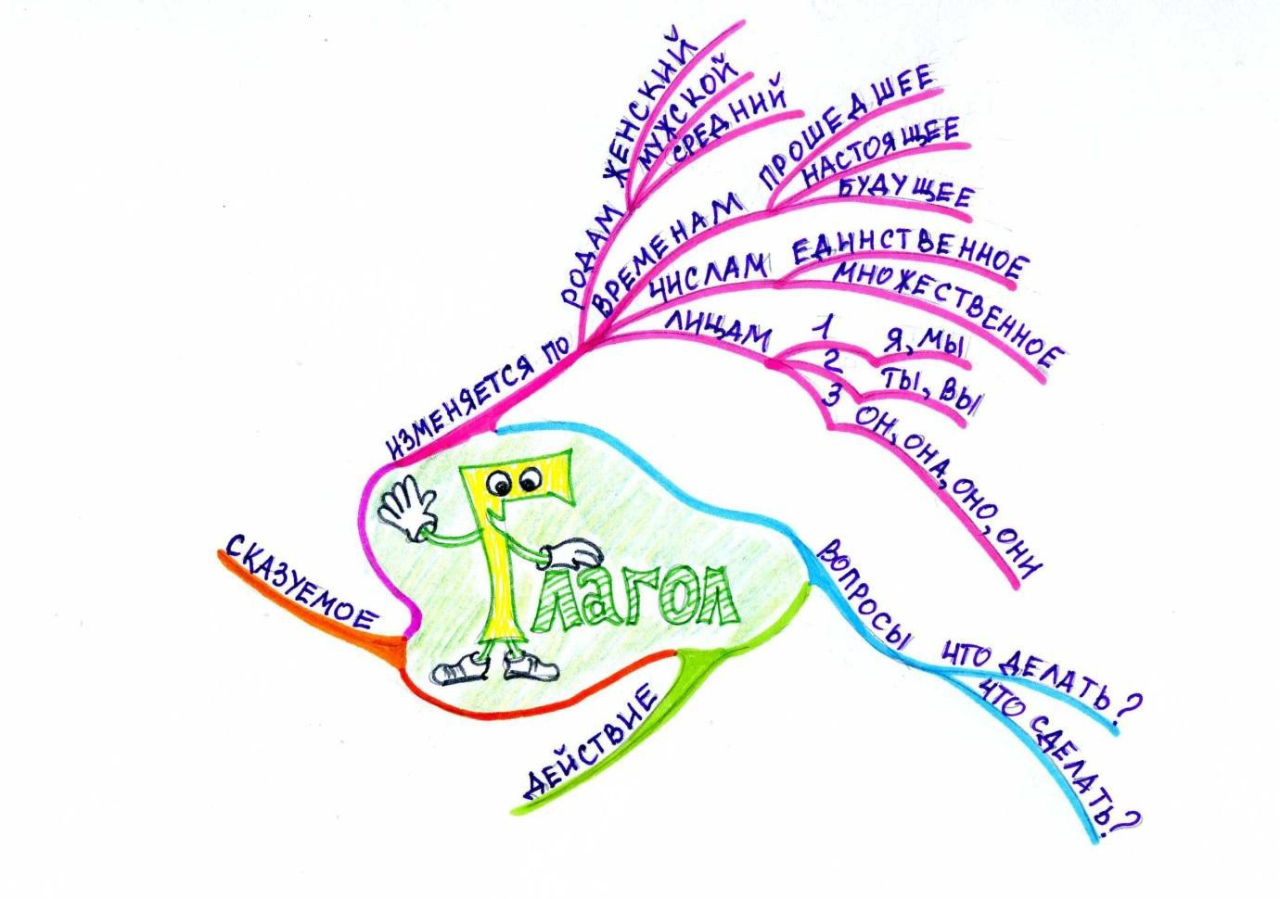

Приложение 3 Образец интеллект-карты по теме «Не с глаголами» (5 класс).
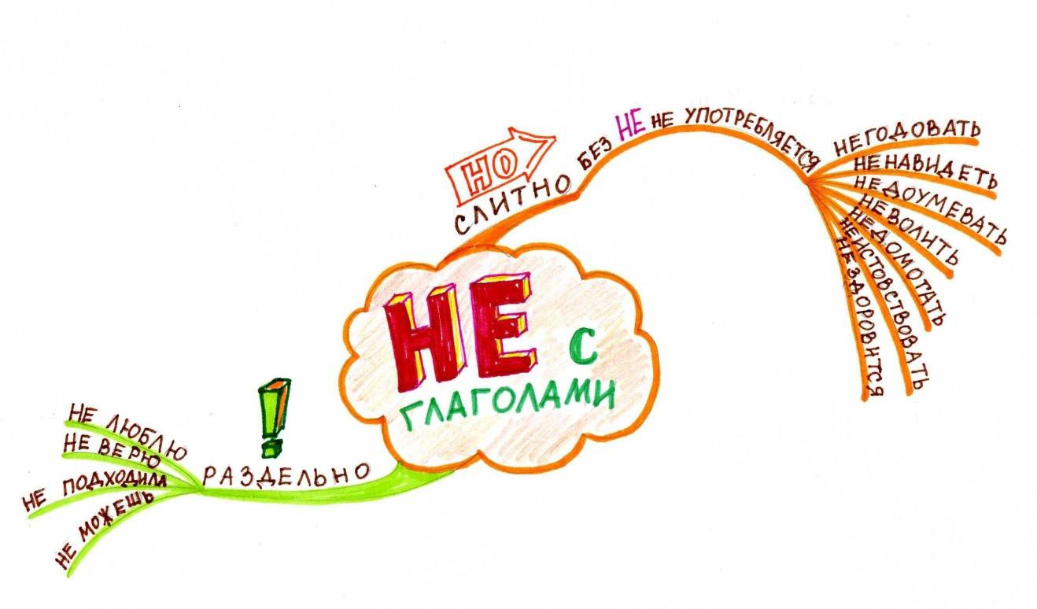

Приложение 4

Образец интеллект-карты по теме «Неопределенная форма глагола» (5 класс).

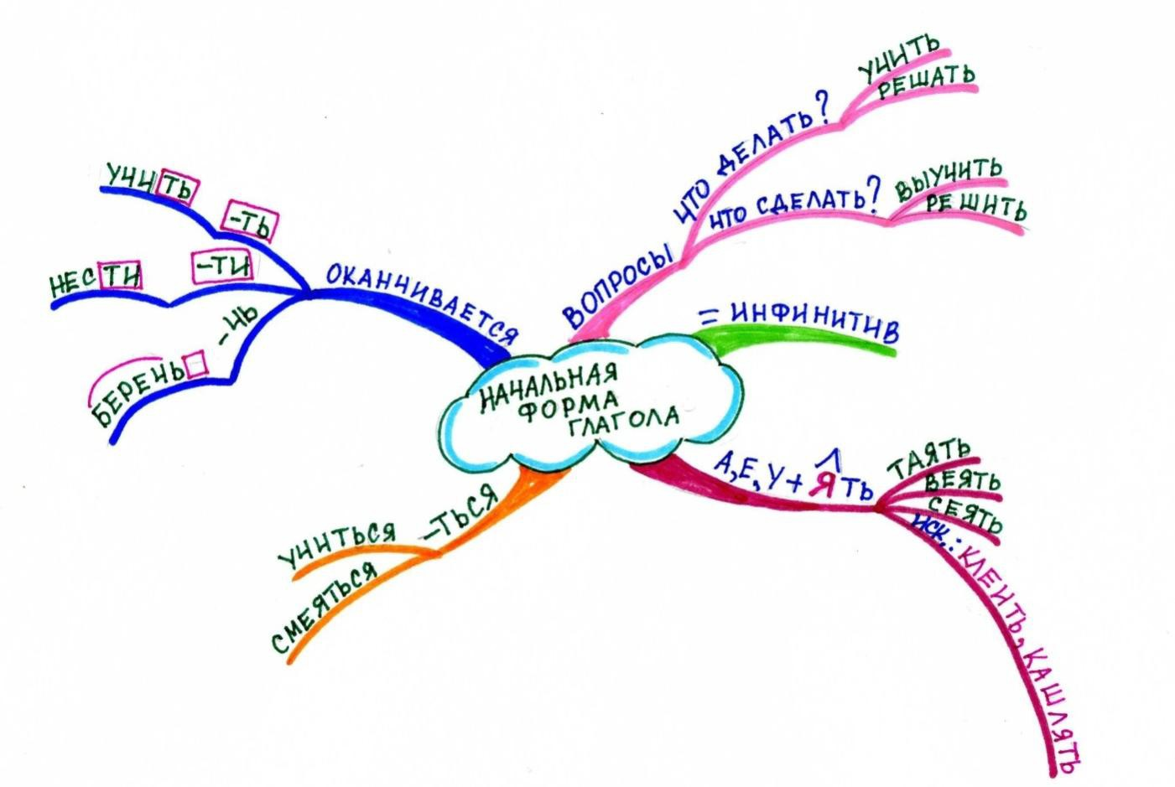

Приложение 5

Образец интеллект-карты по теме «Виды глагола» (5 класс).

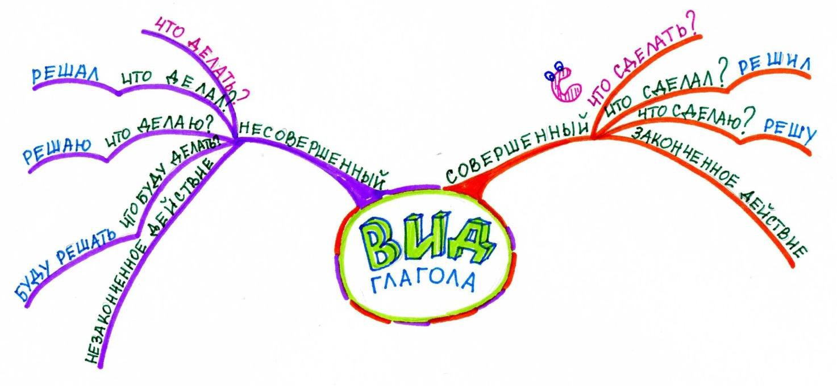

Приложение 6 Образец интеллект-карты по теме «Времена глагола» (5 класс).

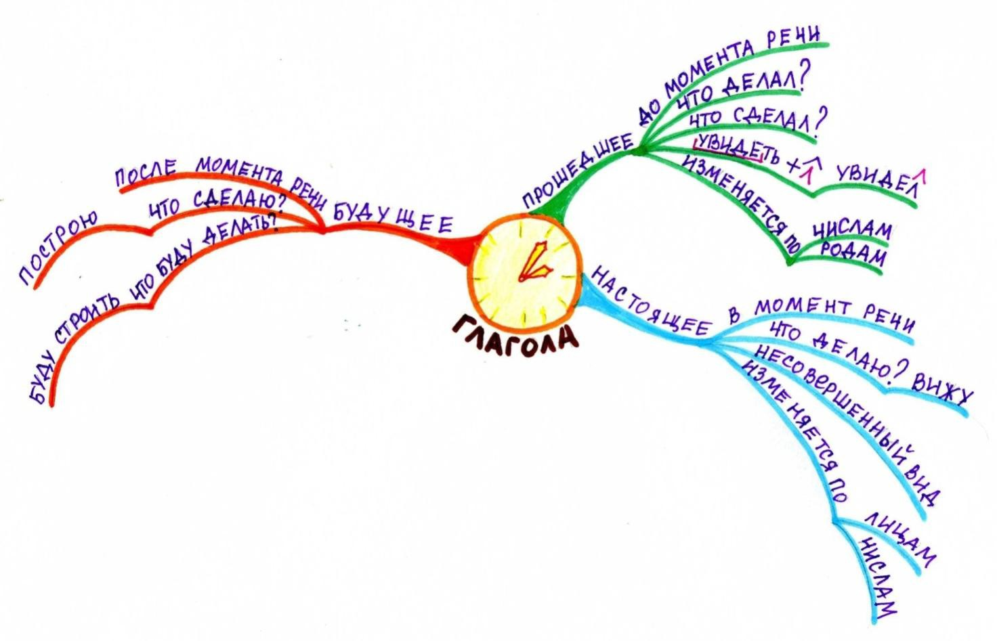

Приложение 7 Образец интеллект-карты по теме «Спряжение глагола» (5 класс).



